«Живи стильно, активно, позитивно»

МБУК «Анапская ЦБС» 2 марта на базе Детско-юношеской библиотеки-филиала № 1 проведена школа здоровья «Живи стильно, активно, позитивно». В мероприятии приняли участие студенты Анапского колледжа сферы услуг, для которых состоялся показ видеоматериала антинаркотической тематики, знакомство с нормативами Всероссийского физкультурно-спортивного комплекса «Готов к труду и обороне», а также игра «Ассоциативное буриме», в ходе которой все желающие высказали свое мнение о важности здорового образа жизни.

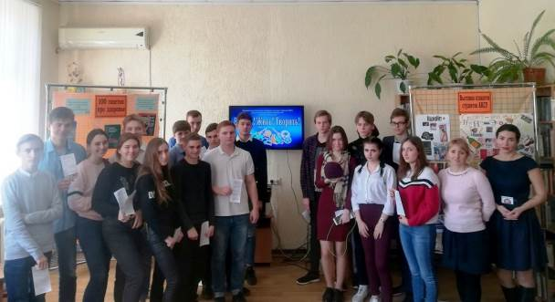
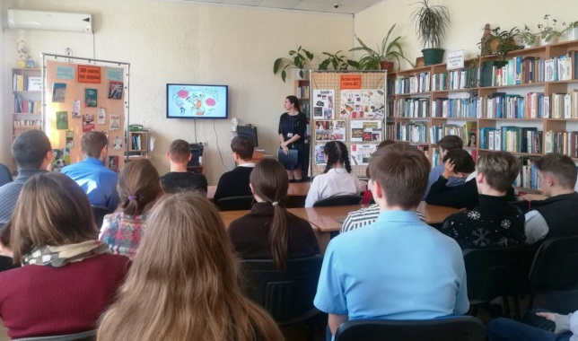

По окончании мероприятия участникам были вручены буклеты и памятки: «Кодекс ЗОЖ XXI века», «Защити своё здоровье сам», «Есть выбор - жизнь!», «Сумей сказать НЕТ». Охват мероприятием составил 35 человек. Ответственный - Нещадимова Е.С.

«Выбери жизнь!»

МБУК «Супсехская ЦКС» 13 марта на базе клуба пос. Просторный проведена школа здоровья «Выбери жизнь!», участниками которой стали учащиеся ООШ № 23. В ходе мероприятия был проведен показ антинаркотических видеороликов, беседа о приоритетах здорового образа жизни, спортивные конкурсы, а также познавательная викторина «Все о здоровье». В мероприятии приняли участие 32 человека. Ответственный - Андреева А.Г.
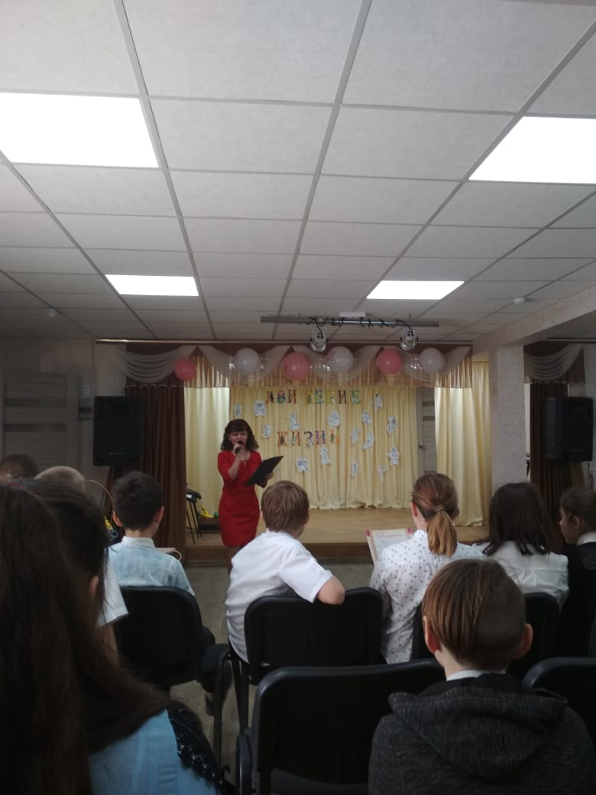
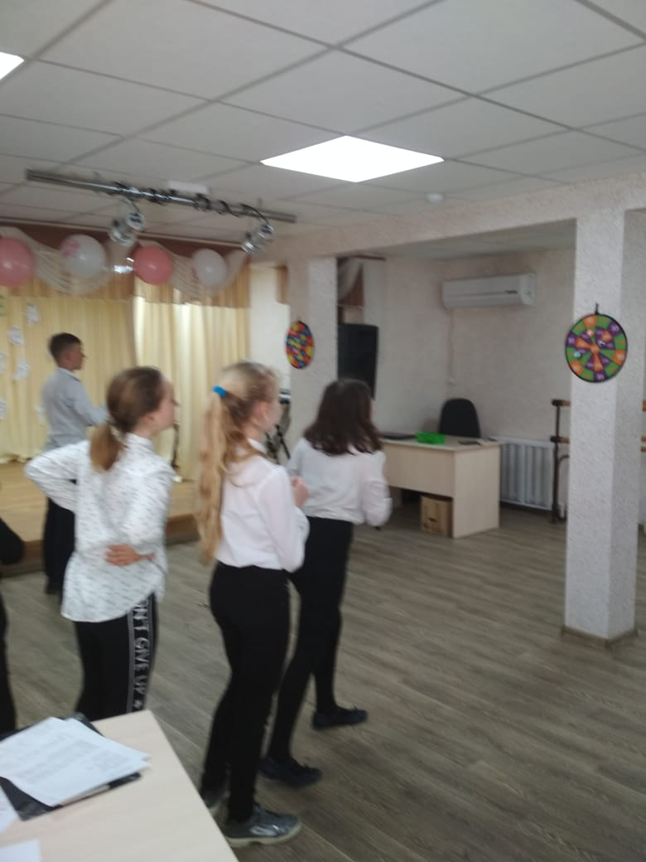

14 марта 2020 г. с 10:00 час. на территории ЛОК «Витязь», с. Витязево, пр. Южный, 20, прошло первенство муниципального образования город-курорт Анапа по танцевальному спорту (дисциплина: двоеборье). Всего в данном мероприятии приняло участие – 250 человек.
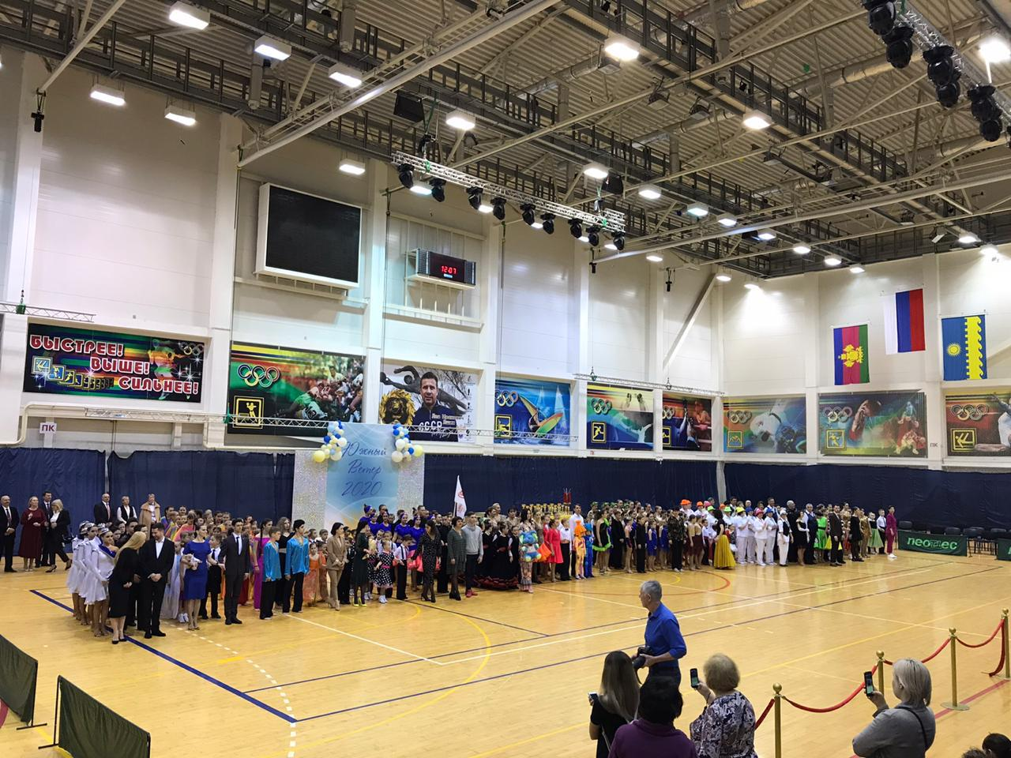

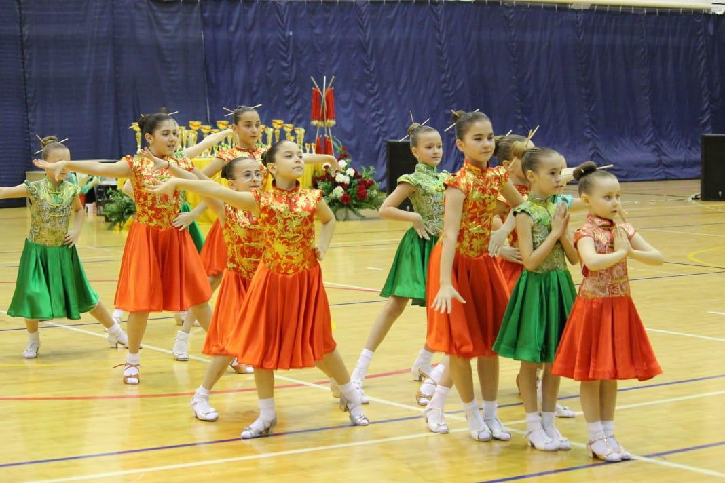

23 марта 2020 г. в 10:00 час. на территории МБУ СШОР № 1, с. Супсех, ул. Советская, 44, прошли профилактические беседы с просмотром тематических видеороликов о здоровом образе жизни с учащимися (секции спортивная (греко-римская) борьба.
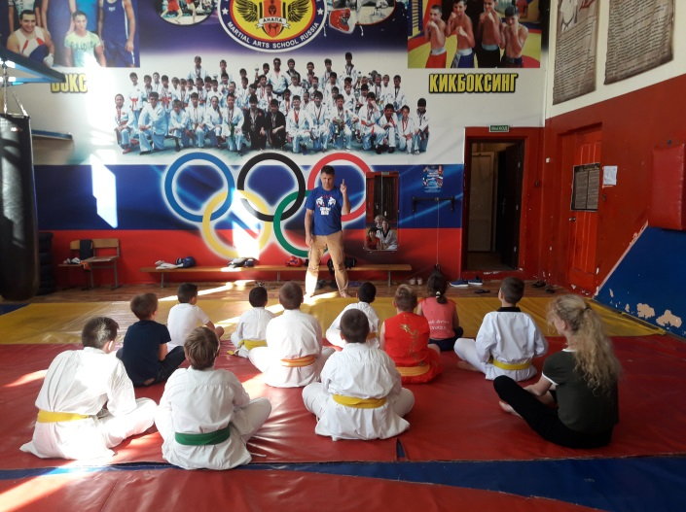
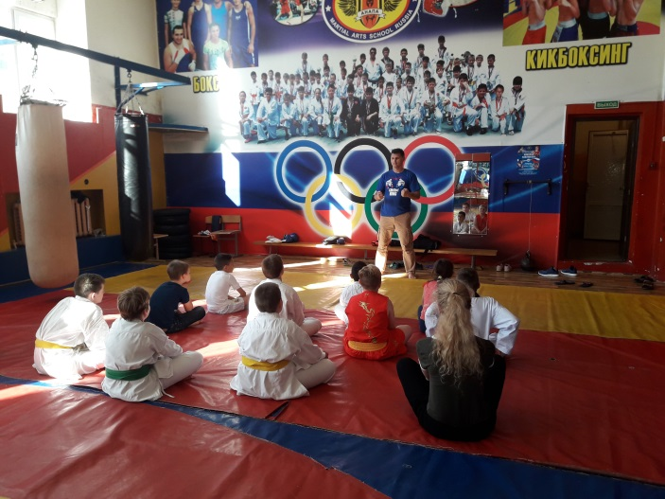

Общероссийская
антинаркотическая акция «Сообщи, где торгуют смертью»

С целью широкого информирования населения на заседаниях Советов микрорайонов города, Советов общественности в сельских округах, рабочих совещаниях Координаторов и сходах граждан, были доведены задачи Акции. Информационные листовки с обращениями к жителям муниципального образования об участии в акции и телефонами доверия размещены в общедоступных местах, на досках объявлений, розданы жителям и гостям муниципального образования город-курорт Анапа, а также антинаркотическая информация была размещена на мониторах города и в общественном транспорте.
Управление по делам молодежи администрации муниципального образования город-курорт Анапа совместно с Общественным объединением правоохранительной направленности «Молодежный патруль» города-курорта Анапа приняли участие в проведении первого этапа Акции (с 16 по 27 марта 2020 г.).
Информация размещена на информационных ресурсах телекоммуника-ционной сети «Интернет»: на официальном сайте управления по делам молодежи «Южак», на официальной страничке социальной сети «Инстаграм», а также в группах подведомственных учреждений Вконтакте. Общее количество информационных материалов за указанный период – 5.
В рамках Акции был проведен цикл мероприятий:
– акции «Молодежный транзит» и «Твой выбор»;
– дискуссия «Мифы и реальность»;
– консультативно-методический пункт «Маршрут безопасности».
В проведении мероприятий в рамках Акции приняли активное участие антинаркотические волонтеры из числа студентов.
Волонтерами города, совместно с Общественным объединением правоохранительной направленности «Молодежный патруль», было роздано
500 листовок профилактической антинаркотической направленности с указанием телефонов доверия, а также с памяткой об алгоритме действий при обнаружении закладки.
25 марта состоялось межведомственное комплексное профилактическое мероприятие «Чистый город Анапа без наркотиков». Работа велась в разных направлениях: по уничтожению надписей, рекламирующих продажу наркотических средств, по обследованию территорий на предмет осуществления торговли табачными изделиями, алкоголем ближе 100 метров от территорий, предназначенных для оказания образовательных услуг. Силами антинаркотических волонтеров уничтожены надписи на территории города в количестве 14 штук (фото прилагается).
Объектов торговли, допускающих нарушения действующего законодательства не выявлено.
В рамках акции проводился мониторинг информационной сети «Интернет» на предмет выявления противоправных контентов, предположительно распространяющих наркотические средства.
В результате мониторинга сети «Интернет» в течение 1 этапа проведения акции «Сообщи, где торгуют смертью» выявлено, и направлено для дальнейшей блокировки в Роскомнадзор, 22 ссылки на материалы о продаже наркотических средств.

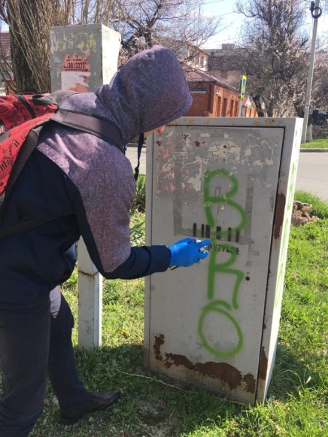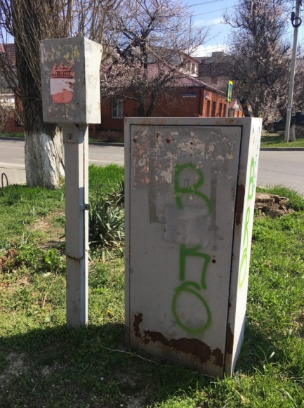

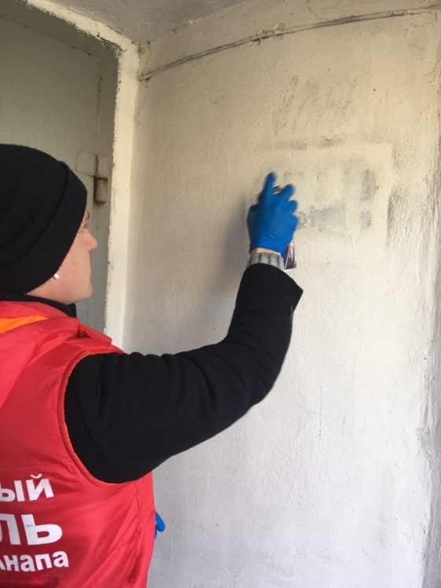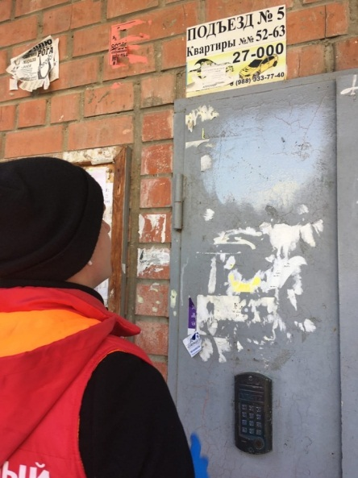

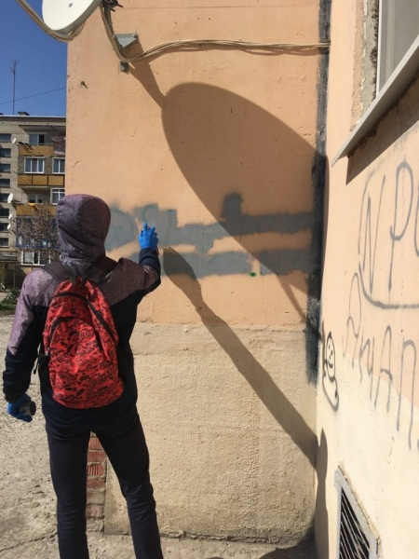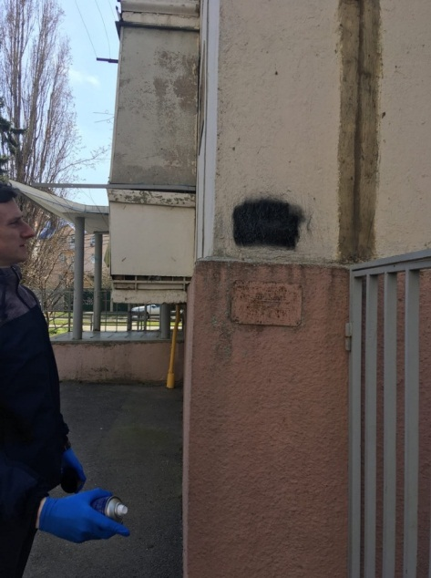
Активизирована работа в сети Интернет, связанная с проведением вебинаров по профилактике ассоциальных явлений в подростково-молодежной среде. Так, в период с 16 по 27 марта реализованы обучающие вебинары, направленные на повышение качества конкурсных материалов по формированию негативного отношения к вредным зависимостям, затронувшие правила оформления информационных материалов в области социальной рекламы, а также вопросы эффективности социальной рекламы в современном обществе. Также 17 марта стартовал конкурс социальной рекламы в области повышения роли молодежных сообществ в профилактике негативных явлений в молодежной среде и формирования благоприятного информационного пространства.
К проведений мероприятий антинаркотической направленности привлечено 55 специалистов служб системы профилактики.
В 35 Домах культуры и клубах сельских округов, 30 библиотеках Анапской ЦБС, 7 учреждениях дополнительного образования на специальных стендах была размещена информация о проведении акции с действующими телефонами «доверия», проведена разъяснительная работа с населением сельских округов о цели проведения акции, активному привлечению их к участию.
Информации о тематических мероприятиях по профилактике наркомании, вредных зависимостей и пропаганде здорового образа жизни размещены на официальном сайте муниципального образования город-курорт Анапа, на информационных сайтах www.anapa.kultura23.ru, www.anapa-biblio.ucoz.ru, www.anapa.info.ru и на страницах печатных изданий.
2. Для проведения антинаркотических мероприятий администрацией муниципального образования город-курорт Анапа выделено 16 телефонных номеров, предоставлен адрес электронной почты. Всего в ходе акции совместно с наркологической службой и правоохранительными органами было задействовано 16 телефонных номера, за работу которых отвечали 16 человек.
В целях расширения информирования населения о работе «телефонов доверия» и повышения доверия граждан к деятельности правоохранительных органов, на информационных стендах во всех образовательных учреждениях, сельских клубах дополнительно была размещена информация о проведении акции, о ее целях и задачах, с номерами «телефонов доверия». Кроме того, указанная информация была размещена на официальном сайте администрации муниципального образования город-курорт Анапа, в 3 печатных изданиях, сети Интернет – 7, выпущена в эфире ТРК «Анапа Регион» и «39 канал» - 4 раза, в эфире радиоканалов «Авторадио», «Восток FM», «Дача», «Анапа» - 210 раз, информационные листовки размещены в магазинах, торговых центрах и в общественном транспорте.
Всего за период акции было принято 38 звонков, из них 20 по фактам, связанным с незаконным оборотом наркотиков, 7 по вопросам консультации в сфере здравоохранения, 11 предложений граждан по оздоровлению наркоситуации.
В период проведения 1 этапа Акции сотрудниками Отдела МВД России по городу Анапе посещены по месту жительства несовершеннолетние, находящиеся на профилактическом наблюдении в детском наркологическом кабинете ГБУЗ «Городская больница Анапы», а также другие несовершеннолетние, состоящие на профилактическом учете в ОПДН ОУУП и ПДН Отдела МВД России по городу-курорту Анапа, с указанными подростками были проведены беседы «О недопустимости употребления наркотических средств и психотропных веществ», «О вреде употребления алкогольных напитков», «О вреде табакокурения». Также по месту жительства проверены неблагополучные родители, состоящие на профилактическом учете в ОПДН Отдела МВД России по городу Анапе.
В ходе рейдовых мероприятий отработаны места массового скопления несовершеннолетних, так проверены Парк 30-летия Победы, улица Набережная г. Анапа, «Скейт-парк» г. Анапа, район ТРЦ «Красная площадь» и другие, прове рены заброшенные здания, стройки, стадионы.
Во время проведения рейдов несовершеннолетних, употребляющих наркотические средства, не выявлено.
Были осуществлены совместные рейдовые мероприятия, направленные на выявление и пресечение фактов распространения, употребления наркотических средств, в том числе и в молодежной среде.

Антинаркотическая комиссия

